Министерство образования Республики Беларусь

Белорусский Национальный Технический Университет

Факультет технологий управления и гуманитаризации

Кафедра менеджмента

КОНТРОЛЬНАЯ РАБОТА

по дисциплине “ Внешнеэкономическая деятельность ”

Вариант 26

Роль услуг в мировой торговле и во внешнеэкономической деятельности Беларуси.

Торговые операции состязательного типа на международном рынке, их сущность, структура и область применения.

Выполнил: Мельникова Е.Н.

Проверил: доц. Морозов В.Ф.

Минск- 2010

Содержание

1. Роль услуг в мировой торговле и во внешнеэкономической деятельности Беларуси 3

1.1 Мировая торговля товарами и услугами 3

1.2 Возрастание роли объема услугами в международном товарообороте 4

1.3 Особенности мирового рынка услуг 6

1.4 Структура международного обмена услугами 8

1.5 Услуги во внешнеэкономической деятельности Республики Беларусь 12

2. Торговые операции состязательного типа на международном рынке, их сущность, структура и область применения 15

Литература 21

# 1. Роль услуг в мировой торговле и во внешнеэкономической деятельности Беларуси

## 1.1 Мировая торговля товарами и услугами

*Международная (мировая) торговля* представляет собой процесс купли-продажи товаров и услуг, осуществляемый между покупателями, продавцами и посредниками в разных странах.

В рынок услуг входят самые различные виды деятельности, включающие в том числе:

• услуги, связанные с внешней торговлей, которые включают дополнительные издержки по товарам, морскому и другому транспорту, и страхование;

• услуги, связанные с обменом технологией, в число которых можно включить капитальное строительство, техническое сотрудничество, управленческие услуги;

• путешествия, в которые входят поступления и доходы по туризму и деловым поездкам;

• банковские расходы, лизинг, платежи, связанные с доходами на капитал;

• заработная плата и другие трудовые доходы (сюда относятся заработная плата, выплачиваемая иностранным рабочим, а также вознаграждения и социальные пособия).

Во второй половине ХХ в. наряду с быстрым ростом мировой торговли товарами опережающими темпами расширяется международный обмен услугами. Помимо традиционных видов услуг (транспортных, финансово-кредитных, туристических и др.) все большее место в международном обмене занимают новые виды услуг, развивающиеся под воздействием НТР (информационно-вычислительные, лицензионные, консалтинговые и др.).

Причины такого роста весьма разнообразны. Резкое снижение транспортных издержек увеличило степень мобильности производителей и потребителей услуг; новые формы и средства спутниковой связи и видеотехники в ряде случаев позволяют вообще отказаться от личного контакта продавца и покупателя. Технологический прогресс позволил увеличить спрос на те услуги, которые раньше имели товарную форму. Это относится к финансовым услугам, услугам банков, страховых фирм.

Из статистического учета "выпадают" доходы по банковским и страховым операциям, если они реинвестированы в той же стране, в которой были получены.

В связи с этим, по мнению ряда ученых, официальная статистика платежного баланса, в которой указывается ежегодный оборот по статье "услуги" не может дать точного представления о масштабах международной торговли услугами, величина которых, по мнению ряда экспертов, оказывается заниженной на 40-50 %.

## 1.2 Возрастание роли объема услугами в международном товарообороте

Быстрый рост сферы услуг во второй половине XX в. Происходит прежде всего потому, что во многих странах мира достигнуты высокая степень зрелости экономики и высокий уровень жизни населения. И как показывает практика развитых стран, по мере усложнения производства и насыщения рынка товарами спрос растет прежде всего на услуги. Немаловажной причиной является и ускорившийся в условиях НТР процесс разделения труда, ведущий к образованию новых видов деятельности, и прежде всего в сфере услуг [21, с.227].

Выделение из материального производства все новых видов услуг и рост производства традиционных услуг способствует увеличению специализирующихся в этой отрасли компаний и организаций [10, с.108].

Сейчас и в перспективе доминирующее положение в мировой торговле услугами занимали и будут занимать услуги, связанные в основном с обслуживанием трудовой деятельности, т.е. обусловленные процессом воспроизводства [22, с.18].

В странах ОЭСР доля услуг в ВВП за последние два десятилетия возросла с 56 до 68%. В странах Юго-Восточной Азии и Латинской Америки доля этого сектора также поднялась до 55% ВВП. Статистические данные о динамике международной торговли услугами свидетельствуют о сравнительно быстром ее развитии, опережающем темпы роста «видимой» торговли (т.е. товарами). Налицо тенденция к увеличению доли услуг в международном обмене и во внешнеторговом обороте отдельных стран.

Заметный динамизм характерен и для прямых заграничных инвестиций в сферу услуг. В последние два десятилетия отмечается их опережающий рост по сравнению с инвестициями не только в добывающую, но и в обрабатывающую промышленность.

Тем не менее, международная торговля услугами все еще играет второстепенную роль в сравнении с торговлей товарами.

Сравнительно низкая доля услуг в международной торговле по сравнению с их огромным значением на внутренних рынках объясняется следующими причинами [9, с.246]:

* во-первых, многие услуги, в особенности услуги государственных организаций,предоставляются на национальном уровне;
  + во-вторых, активная реализация услуг на международном уровне требует высокого технического уровня в области телекоммуникаций связи, туризма, политической стабильности на мировой арене;
  + в-третьих, торговля услугами пока отстает от торговли товарами области либерализации и открытости рынков. Достигнутый в рамка ГАТТ/ВТО прогресс в либерализации торговли ограничивается в основном товарными рынками. Услуги, за исключением транспортны и туристических, оставались в национальной компетенции.

## 1.3 Особенности мирового рынка услуг

Несмотря на то, что услугами давно торгуют на международном уровне, тем не менее торговля ими существенно отличается от традиционной торговли товарами. Во-первых, материальный товар можно произвести в одном месте, а потребить в отдаленной точке земного шара [15, с.81].Международная торговля услугами требует заметного присутствия их производителей за рубежом или же присутствия их потребителей в той стране, где производятся услуги.

Во-вторых, обычный товар можно хранить в течение длительного времени, а услуга вообще не подлежит хранению. В-третьих, международная торговля услугами тесно связана с торговлей товарами и существенно воздействует на нее. Без оказания услуг невозможно обеспечить бесперебойное движение капиталов и трансграничное перемещение физических лиц. В-четвертых, не все виды услуг годятся для вовлечения в международный товарооборот. В-пятых, сфера услуг обычно больше подвергается регулированию со стороны государства, чем это наблюдается в отношении традиционной торговли. А все дело в том, что здесь задействованы такие сферы, как финансовые операции, здравоохранение, обслуживание военной техники, передача на хранение отходов атомных электростанций, т.е. отрасли прямо затрагивающие вопросы национальной безопасности [16, с.217].

Будучи крайне разнообразными как по форме, так и по содержанию, услуги, естественно, не образуют единого рынка, характеризуемого наличием общих черт. Тем не менее можно говорить о важнейших тенденциях, внесших качественно новые моменты в развитие этого рынка.

Вплоть до самого последнего времени рынок услуг (за исключением финансов) представлял собой поле деятельности мелких и средних фирм. Ситуация кардинально изменилась в связи с появлением, а точнее массированным выходом на этот рынок, транснациональных корпораций, которые смогли поставить себе на службу современные средства телекоммуникаций, создав глобальную систему передачи информации.

Это привело к взрывообразному росту сферы международных услуг, которые стали составным элементом внутрипроизводственной деятельности фирмы. Все более распространенным оказывается разрыв производственной цепочки, когда она расчленяется по отдельным странам в то время как информационно-технологическое обеспечение этого процесса сосредотачивается в стране базирования. В этом случае, внутрифирменная передача информации, технологии, финансов выступает в форме межгосударственной продажи услуг.

Появление ТНК привело к размыванию границ между отдельными видами услуг. Банки, например, стали выпускать кредитные карточки, выполнять функции транспортных агентств.

Действуя в наиболее наукоемких отраслях, ТНК расширяют продажу новейших видов наукоемкой продукции, значительную часть стоимости которой составляют услуги. Так, компьютеры продаются вместе с программным обеспечением к ним, а производитель бытовой электроники гарантирует покупателю фирменное обслуживание своей техники, которое доступно в любой точке земного шара.

Превращение услуг в составной элемент внутрипроизводственной международной деятельности ТНК поставило на повестку дня вопрос о необходимости регулирования рынка услуг на международном, региональном и отраслевом уровнях.

К настоящему времени действующая система регулирования функционирует на нескольких уровнях, для каждого из которых характерно наличие нескольких специфических организаций.

Специализированные межправительственные организации как, например, ИКАО - Организация международной гражданской авиации, ВТО - Всемирная туристическая организация, ИМО - Международная морская организация специализируются на регулировании услуг в рамках отдельных отраслей.

На региональном уровне регулирование рынка услуг, как правило, осуществляется в рамках интеграционных региональных соглашений. В ЕС, например, сняты ограничения на взаимную торговлю товарами и услугами.

В глобальном плане регулированием торговли услугами до недавнего времени занималось Генеральное соглашение по тарифам и торговле, созданное первоначально для регулирования мировой внешней торговли. Однако во второй половине восьмидесятых годов сфера деятельности этой организации была расширена по инициативе США, являющегося крупнейшим поставщиком услуг на мировой рынок; с 70-х годов вопросы торговли услугами стали официальным предметом переговоров в рамках ГАТТ.

Развивающиеся страны, со своей стороны, стремятся сохранить за собой право контролировать деятельность иностранных фирм и прежде всего филиалов ТНК, т. е. ориентируются на режим наибольшего благоприятствования.

## 1.4 Структура международного обмена услугами

В настоящее время насчитывается более 600 видов услуг, которые охватывают сферы деятельности, в том числе:

* производство;
* международная торговля;
* международное движение капиталов;
* транспорт и связь;
* перемещение людей через границы.

Развитие производства в таких подразделениях экономики как промышленность, сельское хозяйство, строительство практически невозможно без так называемых производственных услуг. Оказание подобного рода услуг необходимо на различных этапах производства.

Широко распространенным видом производственных услуг являются инженерно-технические услуги, получившие обобщенное название инжиниринг. Инжиниринг в целом представляет собой комплекс инженерно-технических услуг по подготовке и обеспечению на коммерческой основе процесса производства, обслуживания строительства, эксплуатации промышленных, сельскохозяйственных и других объектов.

К числу производственных услуг относятся международные услуги типа арендных отношений. Международная аренда - это сдача в наем машин и оборудования иностранному контрагенту. Международные арендные отношения - взаимовыгодное дело.

На практике в экономической литературе различают следующие виды арендных отношений:

* рейтинг - краткосрочная аренда до 1 года;
* хайринг - от 1 года до 3-5 лет;
* лизинг - на 3-5 лет и более.

Следует отметить, что лизинг - это сложная внешнеэкономическая операция. Для ее осуществления нужно располагать средствами для предоставления кредитов, а также техническими базами для хранения машин и оборудования [15, с.83].

Важной сферой применения международных услуг является внешняя торговля. Прежде всего, она сама по себе является услугой, функция которой состоит в перемещении произведенных товаров от поставщика к потребителю. Кроме того, в рамках внешней торговли применяются много разных услуг, обеспечивающих ускоренную реализацию и использование разного рода предметов, в том числе машин и оборудования. Широко практикуемым видом услуг в сфере торговли являются услуги по купле-продаже результатов творческой деятельности. В эту группу входит продажа патентов, лицензий на пользование патентами, международные сделки по торговле объектами авторского права, торговыми марками, результатами творческой деятельности и др.

В последнее время в международной торговле обрел всеобщее признание так называемый франчайзинг, или франшиза. Следует отметить, что в настоящее время франчайзинг популярен во многих странах мира и в его развитии участвуют такие известные фирмы, как Макдоналдс, Кока-Кола, Пепси и многие другие [16, с.222].

Важной составляющей частью международных услуг является связь. Динамичным инструментом международной связи является глобальная сеть Интернет. Ее функционирование привело к образованию высококонкурентного рынка международных информационных услуг.

Ведущую роль в формировании международной сферы услуг играет финансовая деятельность разных субъектов МЭО. В результате их функционирования складывается мировой рынок финансовых услуг, который включает банковские, страховые сделки, а также операции с ценными бумагами. Объем этого рынка оценивается в 5 трлн долл.

Одним из распространенных видов международных услуг является туризм. В международной практике существуют самые разнообразные виды туристических услуг [17, с.112]

* размещение в гостиницах и мотелях;
* удовлетворение культурных потребностей;
* удовлетворение деловых интересов туристов, участвующих в симпозиумах, конференциях;
* услуги по выбору или в комплексе, которые предоставляются по определенной программе.

Более 70% зарегистрированной торговли услугами приходится на ведущие развитые страны, а также Сингапур и Гонконг (Сянган). Лидерами являются США, за ними следуют Франция и Германия.

Географическое распределение торговли услугами, предоставляемыми отдельными странами, отличается крайней неравномерностью в пользу развитых государств.

На мировом рынке услуг доминируют восемь ведущих стран, на которые приходится 2/3 мирового экспорта услуг и более 50 % импорта. Доля первой пятерки составляет более 50 % экспорта. При этом на четыре страны: США, Великобританию, ФРГ, Францию приходится 44 % всего мирового экспорта услуг.

Для развивающихся стран характерно наличие отрицательного сальдо во внешней торговле услугами; вышесказанное, однако, не исключает, что некоторые из них являются крупными экспортерами услуг. Так, например, Республика Корея специализируется на инженерно-консультационных и строительных услугах, Мексика - на туристических, Сингапур является крупным финансовым центром. Многие мелкие островные государства основную часть экспортных доходов получают за счет туризма.

Что касается государств СНГ и стран Балтии, то хотя они и обладают потенциальными резервами для развития туризма, транспортных услуг (организуют морские перевозки), их широкому экспорту мешает слабая материально-техническая база так же, как и недостатки хозяйственного механизма. Со своей стороны западноевропейские страны высокое качество своих услуг дополняют применением широкого спектра ограничений на использование иностранных услуг, в том числе и из стран СНГ.

Если говорить о распределении стоимости услуг по отдельным видам, то наибольшее значение в мировой торговле услугами имеют туризм и транспорт. Самый большой в мире торговый флот принадлежит Японии, за ней следует Великобритания, ФРГ и Норвегия. Судоходство составляет 50 % экспорта услуг этой страны. На рынке грузовых и пассажирских транспортных услуг доминируют США, за ними идут Великобритания, Франция. Они же удерживают пальму первенства в сфере иностранного туризма. Большой объем туристических услуг оказывают Франция, Италия, Канада, Швейцария, где туризм приносит 40-50 % экспортной выручки.

Для Турции, Испании и ряда средиземноморских государств большое значение имеет экспорт рабочей силы в виде выезда неквалифицированных рабочих на заработки.

## 1.5 Услуги во внешнеэкономической деятельности Республики Беларусь

Беларусь относится к числу малых индустриальных стран с ограниченными природными ресурсами и незначительной емкостью внутреннего рынка. В связи с этим активная внешнеэкономическая деятельность приобретает в республике приоритетное значение и во многом определяет общий характер развития хозяйственного комплекса. Важным условием экономического роста становится расширение экспортного потенциала, с которым связаны валютные поступления, необходимые для структурной перестройки экономики, модернизации производства, закупок топливно-сырьевых ресурсов. Развитие внешнеэкономических связей и повышение их эффективности объявлены приоритетными направлениями национальной экономической политики.

Одним из важнейших структурных сдвигов в развитии мирового хозяйства является рост удельного веса сферы услуг в структуре производства и занятости населения. Несмотря на то, что около 85 % номенклатуры услуг не подлежат международному торговому обмену, экспортный потенциал сектора услуг динамично расширяется и обеспечивает в настоящее время свыше 1/5 общей стоимости мирового экспорта. Тем не менее, сектор услуг играет важную роль в развитии внешнеторгового обмена Беларуси.

Объемы экспорта и импорта услуг характеризуются следующими данными:

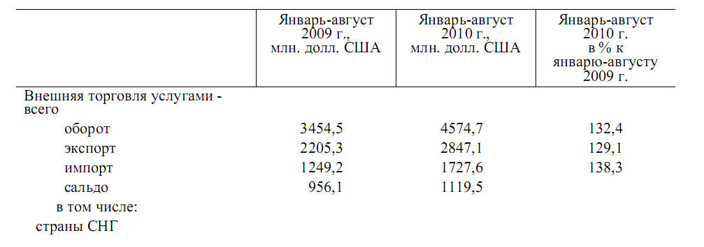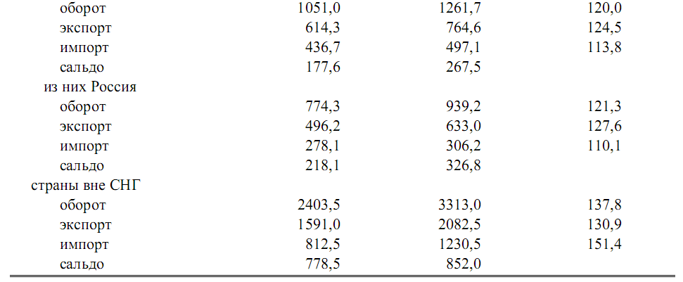

По данным Национального банка Республики Беларусь экспорт услуг в январе-августе 2010 г. составил 2847,1 млн. долларов и по сравнению с январем-августом 2009 г. увеличился на 29,1%, импорт – 1727,6 млн. долларов и возрос на 38,3%.

Сальдо внешней торговли услугами сложилось положительное и составило 1119,5 млн. долларов. За январь-август 2009 г. величина положительного сальдо составляла 956,1 млн. долларов.

Экспорт услуг в страны СНГ составил 26,9% от общего объема экспорта услуг, в страны вне СНГ – 73,1%, импорт услуг из стран СНГ – 28,8% общего объема импорта услуг, из стран вне СНГ – 71,2%.

Данные об экспорте и импорте основных видов услуг приводятся в таблице:

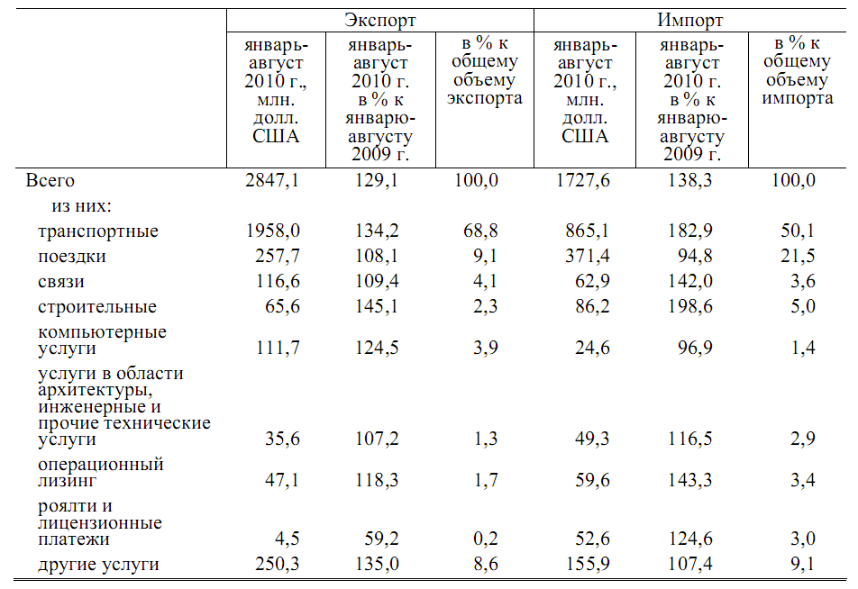

Анализ товарной структуры предоставляемых Беларусью услуг свидетельствует о доминировании в их экспорте трудоемких услуг: транспортных (почти 2/3) и главным образом грузоперевозок, услуг по переработке нефти (важная статья "прочих деловых" услуг), а также строительства и связи. Сектор капиталоемких и высокотехнологичных услуг (кредитно-финансовые и страховые, информационные, научно-технические и консультационные), получивший динамичное развитие в странах Запада, в Беларуси развит крайне незначительно в силу отсутствия необходимых финансовых ресурсов, качественной инфраструктуры (телекоммуникации и др.), отсутствия навыков реализации продукции НИОКР на внешних рынках. Несмотря на выгодное рекреационно-географическое положение и значительный природный и историко-культурный потенциал, по объему экспорта туристских услуг Беларусь уступает большинству европейских государств.

# 2. Торговые операции состязательного типа на международном рынке, их сущность, структура и область применения

Старейшей формой мировой торговлей является биржевая торговля. Торговые биржи возникли в XVI – XVIIвв. в Европе и через столетие были созданы в Америке, ставшей к тому времени крупнейшим мировым производителем сырьевых товаров.

На аукционах продаются реальные товары со строго индивидуальными свойствами. Международные торговые аукционы представляют собой специально организованные, периодически действующие в определенных местах рынки. На них путем публичных торгов заранее обусловленное время и в специально назначенном месте производится продажа предварительно осмотренных покупателем товаров. Последние переходят в собственность покупателя, предложившего наиболее высокую цену. Аукционные товары до продажи на аукционе должны быть осмотрены покупателем. Ни устроители аукциона, ни продавец после продажи с аукциона не принимают никаких претензий в отношении качества товара (кроме скрытых дефектов).

Основными предметами торга на международных аукционах являются пушно-меховые товары (в сырье и переработанные), шерсть, чай, табак, овощи, фрукты, цветы, рыба, тропические породы леса, пряности, лошади, племенные животные.

Аукционы – это коммерческие организации, располагающие соответствующими помещениями, оборудованиями и квалифицированным персоналом. Наиболее распространены аукционы, организованные в форме аукционных обществ. Это крупные компании, монополизирующие торговлю определенным видом товара.

Техника аукционной торговли имеет свои особенности:

* необходимо заблаговременно объявить поставщика о сроках аукциона;
* рассортировать поставленные товары по партиям (лотам), а от лота отобрать наиболее типичный образец;
* лотам присваивается номер, по которому его и будут продавать;
* аукцион издает каталог и рассылает покупателям;
* покупатели до начала аукциона знакомятся с образцами, изучают первоначальную цену;
* начинается аукционный торг, при котором цена может медленно повышаться (торг с повышением цены) или понижаться (торг с понижением цены);
* аукционист называет начальную цену и спрашивает «кто больше?». Затем добавляет 0,01 – 0,25% к начальной цене и если после трехкратного опроса не появляется желающих купить, то лот продается тому, кто назвал последнюю цену;
* при негласном торге передают свою новую цену аукционисту, он ее объявляет, но о покупателе ничего не сообщает;
* при понижении цены покупателем становится тот, кто первый скажет «да»;
* купивший вносит задаток (70% аккредитивом или наличными) и указывает, куда доставить товар за его счет.

С суммы сделки на аукционе берется процент владельцам аукциона.

Международные товарные биржи представляют собой особый вид постоянно действующих рынков, на которых при определенных условиях свершаются сделки купли-продажи на массовые сырьевые и продовольственные товары, обладающие родовыми признаками, качественно однородными и взаимозаменяемыми. На бирже товар продается и покупается без его предъявления и просмотра.

Объекты биржевой торговли можно объединить в следующие группы.

Промышленный спрос:

- цветные и промышленные металлы: медь, олово, свинец, цинк, никель, алюминий;

- топливные товары: нефть.

Сельскохозяйственные товары, лесные товары и продукты их переработки:

- зерновые: пшеница, рожь, ячмень;

- маслосемена и продукты их переработки: льняное и хлопковое семя, соя, бобы, соевое масло;

- живые животные и мясо: крупный рогатый скот, свиньи, мясо;

- текстильные товары: хлопок, натуральный и искусственный шелк, шерсть, пряжа;

- пищевые товары: сахар, кофе, какао-бобы, растительные масла, яйца, перец, арахис;

- пиломатериалы.

Бирже присущи наиболее характерные свойства:

- осуществление купли и продажи не товаров как таковых, а контрактов на их поставку;

- контракты продаются только на стандартизируемые виды товаров, которые можно продать крупными партиями по образцам или техническому описанию;

- регулярность торгов, позволяющих сосредоточить на бирже большое число покупателей, продавцов, определить базисные рыночные цены;

- свободная купля-продажа контрактов, когда покупатель волен выбирать продавца, а продавец – покупателя;

- свободное движение рыночных цен, формирующихся под влиянием реального соотношения спроса и предложения;

- осуществление торгов по единым биржевым правилам, действие которых организует рынок;

- активное и непосредственное участие в торгах биржевых посредников (брокеров).

Биржи бывают двух видов:

1. Публичные, сделки на этих биржах могут совершать члены бирж и предприниматели, не являющиеся членами бирж и предприниматели, не являющиеся их членами. Деятельность таких бирж регулируется социальными законодательствами;

2. Частные, организуемые в форме акционерных компаний, без выплаты своим членам дивидендов. Члены биржи – брокеры получают монопольное право на заключение сделок за свой счет и за счет клиентов с получением вознаграждений (обычно 2-6% от суммы сделки).

Биржевые операции оказывают большое влияние на цены мирового рынка и конкретных контрактов, на оценку результатов хозяйственной деятельности промышленных и торговых фирм.

Международные торги – это способ закупки товаров, размещение заказов и выдача подрядов, который предполагает привлечение к определенному, заранее установленному сроку предложений от нескольких поставщиков или подрядчиков разных стран и заключение контракта с тем из них, предложение которого наиболее выгодно организаторам торнов (по ценам и другим коммерческим и техническим условиям).

С помощью торгов размещают заказы на поставку машин и оборудования, проведения научных, проектных, изыскательных и строительных работ.

Наиболее часто торги применяются развивающимися странами. На их долю приходится до 80% общего числа проводимых в капиталистических странах торгов на машины и оборудование. Широко используются торги при покупке товаров такие страны, как Египет, страны Латинской Америки, Индия, Пакистан, Иран, Ирак и др. Наибольшее количество торгов проводится в Австралии, США, Канаде, Франции, ФРГ, Италии.

В зависимости от способа проведения различаются торги гласные, закрытые, негласные, публичные (открытые).

Торги гласные – это торги, при проведении которых их организатор – тендерный комитете вскрывает предложения и оглашает их основные условии в присутствии представителей фирм, участвующих в торгах. Затем дается публикация, кто получил заказ с указанием его объема и общей суммы подписанного контракта.

Торги закрытые – при из проведении приглашается ограниченное число фирм. Объявлений о проведении торгов не публикуется. Обычно среди приглашенных 5-7 крупных фирм. Результаты в печать не поступают.

Торги негласные – тендерный комитет не вскрывает предложение в присутствии участников торгов и не публикует сведений о том, кто получил заказ.

Торги публичные (открытые) - к участию при их проведении приглашаются все желающие фирмы и организации. О дате и месте их проведения публикуются объявления в печати. Участвуют обычно 10-15 фирм. Объявления публикуются за один - полтора месяца до дня проведения торгов.

Торги проводятся, как правило, по местонахождению объявивших их организаций, но могут проводится и в других странах.

# Литература

1. Балашевич М., Турбан Г., Михнович Н. (2007) Внешнеторговая политика Республики Беларусь: состояние и направление совершенствования. Белорусский экономический журнал, № 1 : 80-90.
2. Буглай В. Б., Ливенцев Н. Н. Международные экономические отношения. - М.: Высшая школа, 2006
3. Васильев Г.А., Каменева Н.Г. Товарные биржи. М.: Высшая школа, 2001
4. Ермакова М.А., Якубов А.Б. Биржи и их роль в рыночной экономике. М.: СОМИНТЭК, 2001
5. Киреев А. Международная экономика. Международная микроэкономика :движение товаров и фактор производства.- М.:" Международные отношения",2007
6. Левшин Ф. М. Мировой рынок: конъюнктура, цены и маркетинг. - М.: МО, 2003
7. Международная торговля: финансовые операции, страхование и другие услуги. М.ИНФРА-М, 2003.
8. Международные экономические отношения // Под ред. Е.Ф. Авдокушина. М.:ИК Информационно-внедренческий центр "Маркетинг", 2006
9. Мировая экономика: Учебник / Под ред. В.П. Колесова, М.Н. Осьмовой. - М.: Флинта: Московский психолого-социальный институт, 2005. - 480 с.
10. Мировая экономика: учебник для студентов вузов / Под ред. Ю.А. Щербанина. - 2-е изд., перераб. и доп. - М.: ЮНИТИ-ДАНА, 2007. - 415 с.
11. Мировая экономика: Учебное пособие для вузов / Под ред. И.П. Николаевой. - М.: ЮНИТИ-ДАНА, 2005. - 510 с.
12. Основы внешнеэкономических знаний. Словарь-справочник. - М.: Высшая школа, 2005
13. Покровская В.В. Международные коммерческие операции и их регламентация.- М.: Инфра-М.,2005.
14. Рыбалкин В. Е. Международные экономические отношения. М.:ЮНИТИ, 2008 год
15. Семенов К.А. Международные экономические отношения: Курс лекций. - М.: Гардарики, 2003. - 336 с.
16. Семенов К.А. Мировая экономика и международные экономические отношения: Учебник для вузов. - М.: ЮНИТИ-ДАНА, 2003. - 544 с.
17. Симонов Ю.Ф. Мировая экономика и международные экономические отношения. - Ростов н/Д: Феникс, 2006. - 504 с.
18. Старченко Т., Александрович Я. (2007) Основные направления социально-экономического развития Республики Беларусь на 2006 – 2015 годы. Экономический бюллетень НИЭИ Министерства экономики Республики Беларусь, № 1: 4-21
19. Фомишин С.В. Международные экономические отношения. Учебное пособие. Киев.: 2007.
20. Шимов В., Буховец О., Мишкевич М., Турбан Г., Шмарловская Г., Шимова О. (2007) Многовекторная внешнеторговая политика Беларуси в контексте стратегии устойчивого развития. Белорусский экономический журнал, № 4: 4-21
21. Ширай В.И. Мировая экономика и международные экономические отношения: Учебное пособие. - М.: Издательско-торговая корпорация "Дашков и К0", 2003. - 528 с.
22. Ю. Международное разделение производственного процесса меняет облик мировой экономики // МЭИМО, 2004, №10. - С.15-25.